Universidad Rafael Landívar

Facultad de Ingeniería

Ingeniería en informática y sistemas  
Laboratorio Programación  
Ing. Boris Ruiz

**Proyecto #1  
“Simulación de Sistemas de Transporte Público – TRANSMETRO”**

Lester Andrés García Aquino  
1003115

Guatemala, 14 de marzo de 2015

**ANÁLISIS**

Entradas y Salidas

**Administrador**

|  |  |
| --- | --- |
| **Entradas** | **Salidas** |
| Estaciones 1,2,3,4,5,6 | Archivo CSV con los datos ingresado en la consola de trabajo |
| Nombre | Nombre del administrador |
| Siguiente Estación | Nombre de la siguiente estación |
| Precio Siguiente Estación | Precio el cual tendrá asignado la siguiente estación |
| Precio Estación Previa | Precio de la estación por la cual ya se pasó |
| Cargar archivo CSV | Trabajará con todos los datos que se encuentren escritos en ese archivo tipo CSV |

**Usuario**

|  |  |
| --- | --- |
| **Entrada** | **Salida** |
| Estación en la cual abordará el transporte | Determinar el lugar de destino final del usuario |
| Estación a la cual el usuario desea llegar | Tiempo de viaje estimado dependiendo a que estación se dirige |
| Edad | Las condiciones del ticket serán moldeadas dependiendo la información proveída por el usuario |
| Mujeres embarazadas como usuarios | Viajan gratis |
| Mujeres con niños menores a 3 años | Viajan gratis |
| mujeres embarazas con niños menores a tres años | Viajan gratis |

**DISEÑO**

DIAGRAMA DE CLASES

|  |
| --- |
| CLASE Estaciones |
| nombre self.nombre=nombre |
| nextestacion self.nextestacion=nextestacion |
| nextprecio self.nestprecio=nextprecio |
| preestacion self.preestacion=preestacion |
| precioants self.precioants=precioants |

|  |
| --- |
| CLASE Ejes |
| nombre Ingresar nombre de la estación |
| siguiente Ingrese el nombre de la estación siguiente |
| precio Ingrese el precio de la siguiente estación |
| anteestacion Ingrese el nombre de la estación anterior |
| precioantes Ingrese el precio de la estación anterior |

**DIAGRAMAS**

DIAGRAMA DE ESTACIONES

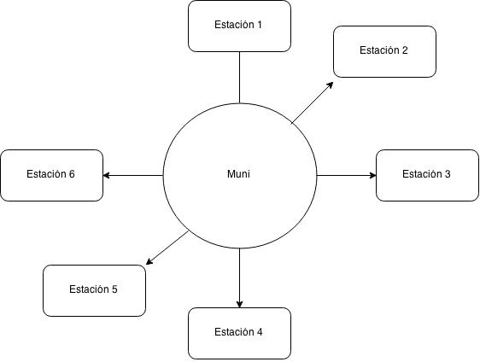

DIAGRAMA DE USUARIO

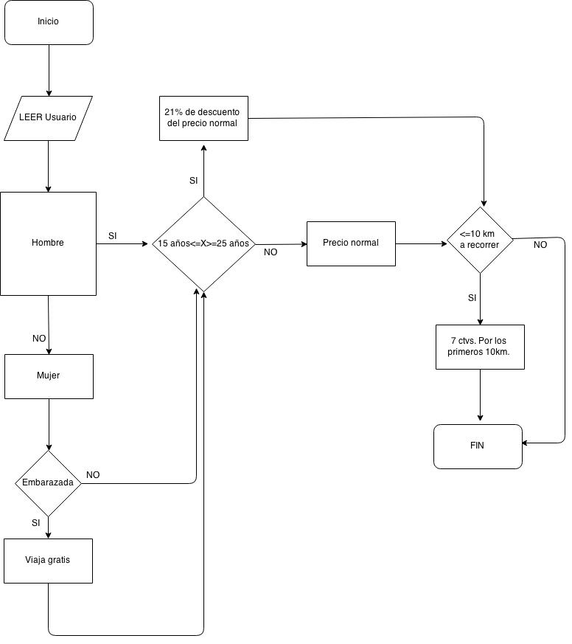

**CONCLUSIONES**

1. El objetivo general de este simulador es que con base en funciones simples, y entradas gráficas simples, se puede simplificar el trabajo y el tiempo que una personas se tarda en decidir o calcular todo lo que conlleva un viaje en un transporte público urbano como lo es el TRANSMETRO; y esto no solo simplificará el tiempo y el trabajo del usuario, sino que también elevara el ingreso monetario para los propietarios y los administradores del sistema ya que se usará un método más simple y eficaz.
2. A lo largo del desarrollo del software se dedujeron muchos problemas a resolver, y ahí es donde entro la aplicación a la programación orientada a objetos.
3. El programa no solo constaba de código fuente, sino que también tenía que tener una documentación escrita previamente analizada y desarrollada para que durante el desarrollo del software simulador, no hubieran inconvenientes o dudas con lo que se quería lograr y con qué se lograría.